**PENGEMBANGAN APLIKASI CHATTING SEDERHANA BERBASIS MOBILE MENGGUNAKAN FRAMEWORK IONIC REACT DAN DATABASE FIREBASE UNTUK MEMUDAHKAN DALAM BERKOMUNIKASI SECARA DARING**

**Alifa Iftithah Z1, Priandika Ratmadani A2, Alvin Aryanta S3, Rajendra Zaki R4**

1,2,3,4Informatika, Fakultas Teknik, Universitas Jenderal Soedirman, Indonesia

NIM : 1H1D021005, 2H1D021013, 3H1D021039, 4H1D021081,

mhs: 1alifa.zulayka@mhs.ac.id, 2priandika.anugrah@mhs.ac.id, 3alvin.suwardono@mhs.ac.id, 4rajendra.revansha@mhs.ac.id

(Artikel dikirimkan tanggal : 4 12 2023)

**Abstrak**

Berbagai aplikasi chat sudah banyak beredar. Misalnya WhatsApp, Telegram, MiChat dll. Namun sebagian besar dari aplikasi-aplikasi tersebut memiliki fitur yang cukup kompleks. Oleh karena itu, dalam penelitian ini, penulis mengembangkan aplikasi chat berbasis ionic yang dinamakan IonChat yang akan memiliki fitur chat lebih sederhana daripada aplikasi-aplikasi yang sudah ada. Aplikasi ini menggunakan *authentication* dengan akun gmail sehingga pengguna dapat login menggunakan akun gmail. Aplikasi dibuat dengan framework ionic react dan firebase. Metode pengembangan yang digunakan adalah waterfall yang meliputi tahap analisis, desain dan implementasi. Hasil yang diperoleh berupa aplikasi yang diberi nama IonChat dengan fitur login menggunakan gmail, chat, lihat profil, edit profil, lihat teman, dan cari teman.

**Kata kunci**: aplikasi, chat, firebase, *ionic*, gmail

***JUDUL BAHASA INGGRIS***

***Abstract***

*There are various chat applications already circulating. For example WhatsApp, Telegram, MiChat etc. However, most of these applications have quite complex features. Therefore, in this research, the author developed an ionic-based chat application called IonChat which will have simpler chat features than existing applications. This application uses authentication with a Gmail account so that users can log in using a Gmail account. The application was created with the ionic React and firebase frameworks. The development method used is waterfall which includes analysis, design and implementation stages. The results obtained are an application called IonChat with login features using Gmail, chat, view profile, edit profile, view friends and search for friends.*

**Keywords**: *application, chat, firebase, ionic, gmail*

# PENDAHULUAN

Kebutuhan manusia dalam berkomunikasi telah menjadi aspek fundamental dalam kehidupan sehari-hari. Manusia secara alami cenderung untuk berinteraksi, berbagi informasi, dan menjalin hubungan sosial. Seiring dengan perkembangan teknologi, kebutuhan ini menjadi semakin mendesak. Sehingga masyarakat modern memiliki ekspektasi tinggi untuk berkomunikasi secara cepat, mudah, dan dapat diakses dari mana saja.

Aplikasi chat merupakan salah satu solusi yang memungkinkan pengguna untuk dapat berkomunikasi secara instan meskipun jaraknya jauh[1]. Keberadaan aplikasi chat yang memadai sangat relevan karena memberikan platform yang mudah digunakan untuk komunikasi personal maupun bisnis. Melalui aplikasi chat, pengguna dapat berinteraksi satu sama lain secara real-time[2].

Berbagai aplikasi chat sudah banyak beredar. Misalnya WhatsApp, Telegram, MiChat dll. Namun sebagian besar dari aplikasi-aplikasi tersebut memiliki fitur yang cukup kompleks. Oleh karena itu, dalam penelitian ini, penulis mengembangkan aplikasi chat berbasis ionic yang dinamakan IonChat yang akan memiliki fitur chat lebih sederhana daripada aplikasi-aplikasi yang sudah ada.

Berdasarkan latar belakang di atas, penulis akan membuat aplikasi chat berbasis firebase secara realtime. Aplikasi ini akan menggunakan *authentication* dengan akun gmail sehingga pengguna dapat login menggunakan akun gmail. Fitur lainnya yaitu pengguna dapat mengirim dan menerima chat, menambah teman serta mengedit profil.

Untuk membuat aplikasi chat real-time, dapat menggunakan firebase Realtime Database. Ketika terjadi perubahan data, maka aplikasi yang terhubung dengan firebase akan melakukan sinkronisasi data secara otomatis melalui setiap device (perangkat) baik website ataupun mobile. firebase mempunyai library (pustaka) yang lengkap untuk sebagian besar platform web dan mobile. Serta dapat digabungkan dengan framework lain seperti node, java, javascript, dan lain-lain[3].

Penelitian menggunakan firebase pernah dilakukan oleh Haidar dan Eko (2023) yang berjudul “Pengembangan Aplikasi Chat Realtime sebagai Media Bercerita Berbasis Android” yang membangun aplikasi untuk saling berbagi cerita[4]. Sebelumnya juga terdapat penelitian mengembangkan aplikasi berbasis firebase sebagai pemberi informasi layanan yang ada pada posyandu [5]. Berdasarkan kedua penelitian tersebut, firebase dapat digunakan untuk membuat aplikasi real time dengan baik.

Untuk membangun aplikasi chat, penulis akan menggunakan framework ionic. ionic merupakan kerangka kerja (framework) dari sebuah software yang bisa dijalankan di mobile operating system yang berbeda seperti Android, iOS, Windows Phone dan web. Ionik difokuskan terutama pada tampilan dan nuansa, atau interaksi UI (User Interface), dari sebuah aplikasi[6].

ionic sendiri memiliki tiga jenis pengembangan yaitu AngularJS, ReactJS dan VueJs. React merupakan framework yang dikembangkan oleh facebook yang memiliki kemampuan membuat aplikasi yang mirip layaknya aplikasi native[7]. React menggunakan bahasa pemrograman javascript. Javascript sendiri merupakan bahasa pemrograman paling populer berdasarkan survei stack overflow[8]. Oleh sebab itu, dalam penelitian ini penulis menggunakan ionic reactjs.

Dengan memanfaatkan ionic, pengembang dapat membangun aplikasi chat yang responsif dan mudah digunakan di berbagai platform seperti Android dan iOS. Sementara itu, firebase dapat memberikan infrastruktur backend yang handal untuk menyimpan data pengguna, pesan, serta memastikan keamanan dan keandalan aplikasi chat tersebut.

Kombinasi antara ionic dan firebase memungkinkan pengembang untuk fokus pada pengembangan frontend yang baik dan pengalaman pengguna yang memuaskan sambil mengandalkan firebase untuk menyediakan backend yang aman dan andal. Dengan demikian, aplikasi chat yang dibangun dengan teknologi ini dapat memberikan pengalaman komunikasi yang lancar dan aman bagi pengguna.

# METODE

Metode yang digunakan dalam penelitian ini adalah studi pustaka. Studi pustaka yaitu melakukan pencarian referensi teori yang berkaitan dengan penelitian dari berbagai sumber, baik itu buku, jurnal, website, atau bahkan penelitian terdahulu.

Kemudian untuk metode pengembangan sistem yang digunakan adalah metode *waterfall* yang meliputi tahap perencanaan berupa analisis kebutuhan, desain dan implementasi[9]. Desain aplikasi dibuat menggunakan *software* Figma. Kemudian implementasi menggunakan *framework ionic reactjs* dan *firebase realtime database*.

**2.1 *ionic Framework***

ionic adalah framework yang digunakan untuk membangun aplikasi mobile hybrid yang cepat, mudah dan memiliki tampilan yang menarik. ionic Framework bersifat hybrid, aplikasi dapat dikembangkan sekali namun dapat diunggah dan berjalan di berbagai platform, yang disebut sebagai *cross-platform*.

ionic menggunakan engine AngularJS sebagai framework berbasis web, kelebihan AngularJS adalah performa dan respon yang cepat.  
 ionic Framework merupakan framework HTML5. Framework ini berguna untuk mengembangkan aplikasi mobile dengan teknologi web seperti HTML, CSS, dan Javascript. Penggunaan ionic platform merupakan berlisensi *open source,* yaitu terbuka dan tersedia oleh umum. Hal ini berarti bahwa siapapun dapat melihat, memodifikasi, dan mendistribusikan ulang kode tersebut sesuai dengan lisensi yang mengatur proyek tersebut[10].

**2.2 React**

React Native adalah sebuah framework JavaScript yang populer di kalangan pengembang karena kemudahan pembelajarannya, struktur kode yang sederhana, serta fitur live reload tanpa perlu melakukan proses building. Oleh karena itu, banyak pengembang memilih React Native untuk mempercepat proses pengembangan aplikasi mobile. Selain itu, React Native dipilih karena memungkinkan pengembang untuk membuat aplikasi yang dapat dijalankan pada platform Android atau iOS dengan hanya melakukan coding sekali, memudahkan pengguna untuk mengakses aplikasi sesuai dengan sistem operasi pada smartphone masing-masing[11].

**2.3 JavaScript**

JavaScript merupakan bahasa pemrograman web yang berfungsi sebagai Bahasa Pemrograman Sisi Klien. Bahasa Pemrograman Sisi Klien adalah salah satu jenis bahasa pemrograman di mana pemrosesannya terjadi di sisi klien. Aplikasi klien yang dimaksud merujuk pada peramban web seperti Google Chrome, Mozilla Firefox, Opera Mini, dan sejenisnya[12].

**2.4 firebase**

firebase adalah suatu platform untuk aplikasi yang beroperasi secara real-time. Saat terjadi perubahan pada data, aplikasi yang terkoneksi dengan firebase akan melakukan pembaruan secara otomatis melalui setiap perangkat, baik itu website maupun mobile. Terdapat beberapa fitur yang disediakan oleh *firebase* adalah sebagai berikut :

• *Analytics*, dapat mengamati tingkah laku pengguna dalam penggunaan aplikasi dan ditampilkan dalam satu *dashboard*.

• *Develop*, terbagi menjadi beberapa fitur seperti *cloud messaging*, *authentication, realtime database, storage, hosting, testlab* dan *crash reporting*.

• *Grow*, untuk mempublikasikan sebuah produk aplikasi. Berikut adalah beberapa fitur firebase. Perhatikan Gambar 1.

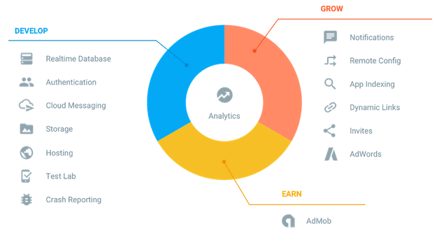

Gambar 1. Fitur firebase

**2.5 Deskripsi Umum**

Aplikasi chat berbasis mobile ini merupakan sebuah platform online yang berfungsi sebagai sarana pengguna untuk mengirim pesan kepada pengguna lainnya secara efektif dan efisien. Penelitian yang dilakukan ini diterapkan menggunakan aplikasi Hybrid dengan Framework ionic dan React Native, hal ini memungkinkan aplikasi untuk dikembangkan secara *cross-platform* untuk menghasilkan efisiensi dalam proses pembuatan aplikasi chat IonChat berbasis mobile. firebase juga digunakan sebagai database untuk memungkinkan pengguna mengirimkan pesan secara langsung.

**2.6 Fungsi Produk**

Aplikasi website berbasis mobile ini memiliki beberapa fitur seperti berikut:

1. Login - Pengguna dapat melakukan login melalui akun Google, terdapat pengecekan ketersediaan username yang jika belum memiliki akan diarahkan ke halaman register, dan jika sudah diarahkan ke halaman beranda.
2. Register - Pendaftaran akun pengguna dilakukan dengan pengisian username.
3. Mengirim pesan - Pengguna dapat mengirim pesan kepada pengguna lain beserta dengan waktu pengiriman pesan tersebut.
4. Melihat pesan - Pesan yang terkirim oleh pengguna dapat dilihat oleh pengguna lain dalam kolom pesan tersebut.
5. Menambah teman - Pengguna dapat menambahkan pengguna lain sebagai teman.
6. Pencarian teman - Pengguna dapat mencari akun pengguna lain dan menambahkannya sebagai teman. Hal ini dilakukan dengan mengisi username yang akan dicari, jika tidak menemui username tersebut maka akan muncul teks “username not found”.
7. Penerimaan permintaan teman - Terdapat status pending, menunggu pengguna lain untuk menerima permintaan teman.
8. Input dan edit profile - Pengguna dapat menambahkan dan mengganti informasi pengguna pada halaman profil.

# HASIL DAN PEMBAHASAN

Berikut merupakan hasil penelitian yang telah kami lakukan.

## 3.1. Tahap Analisis Kebutuhan

Pada tahap ini dilakukan analisis kebutuhan apa saja yang diperlukan baik oleh sistem maupun user. Sehingga didapat fitur-fitur yang akan digunakan pada aplikasi.

## 3.2. Tahap Desain

Desain aplikasi dibuat menggunakan *software* Figma. Figma adalah sebuah software yang memungkinkan penggunanya untuk bekerja mendesain tampilan secara kolaboratif pada waktu yang real time [13]. Figma dapat digunakan kapanpun dan dimanapun melalui internet serta dapat juga digunakan pada desktop yang berbasis Windows atau MAC OS[14]. Kelebihan yang dimiliki oleh Figma antara lain dapat membuat desain prototype dan mock up yang sangat cepat, dapat berkolaborasi dengan tim saat mendesain prototype [15]. Dalam aplikasi Figma terdapat beberapa fitur unggulan yang dapat membantu para desainer pemula dalam mendesain prototype aplikasi yaitu fitur desain, fitur prototyping, dan fitur desain sistem [16].

Berikut adalah hasil desain yang sudah dibuat

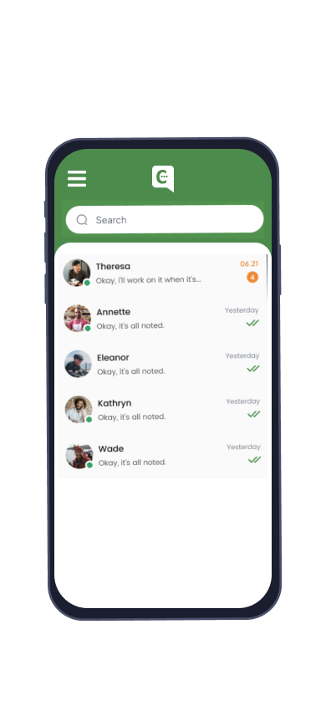 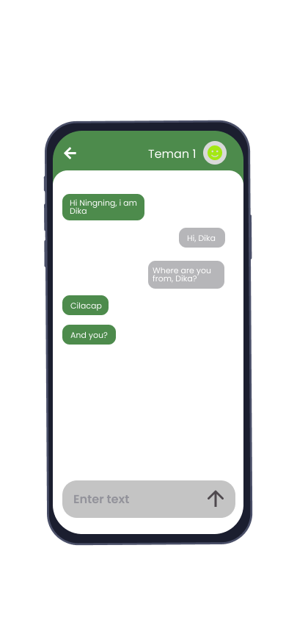

Gambar 2. Halaman Home dan Perpesanan

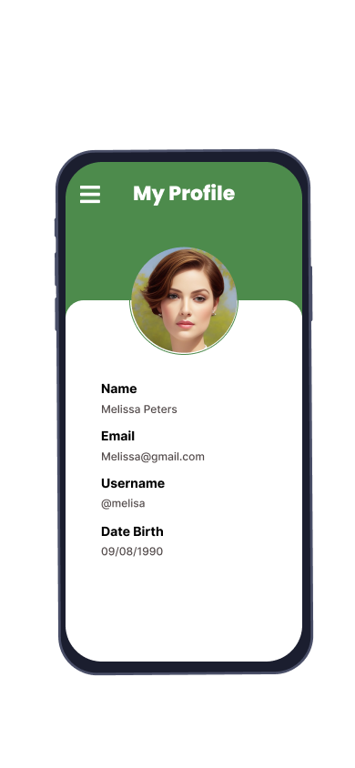 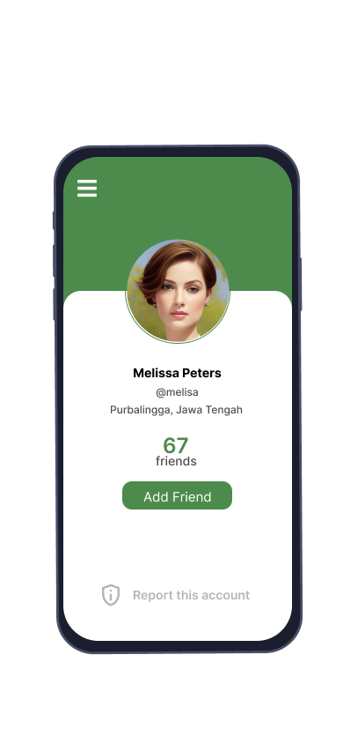

Gambar 3. Halaman Profil Saya dan Profil Teman

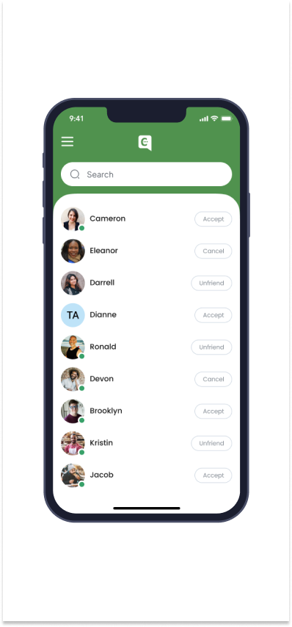

Gambar 4. Halaman List Teman

**3.3 Tahap Implementasi**

Berikut adalah hasil pada tahap implementasi yaitu berupa aplikasi mobile ionchat.

**3.3.1 Halaman Register**

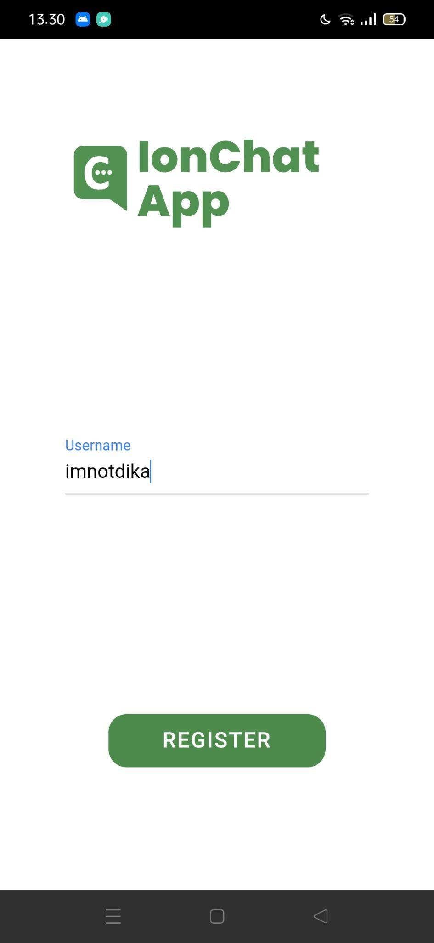

Gambar 5. Halaman Register

Pengguna dapat register username dengan mengisi kolom yang tersedia. Apabila terdapat username yang sudah terdaftar, maka pengguna harus menggunakan username yang lain.

**3.3.2 Halaman Login**

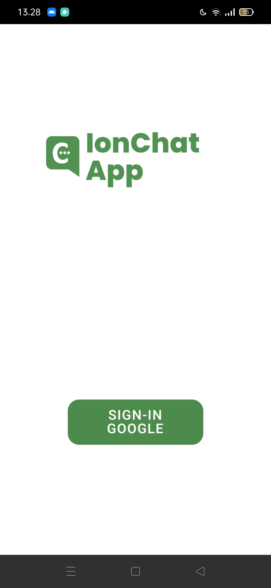

Gambar 6. Halaman Login

Pengguna dapat sign-in menggunakan akun google untuk menggunakan aplikasi.

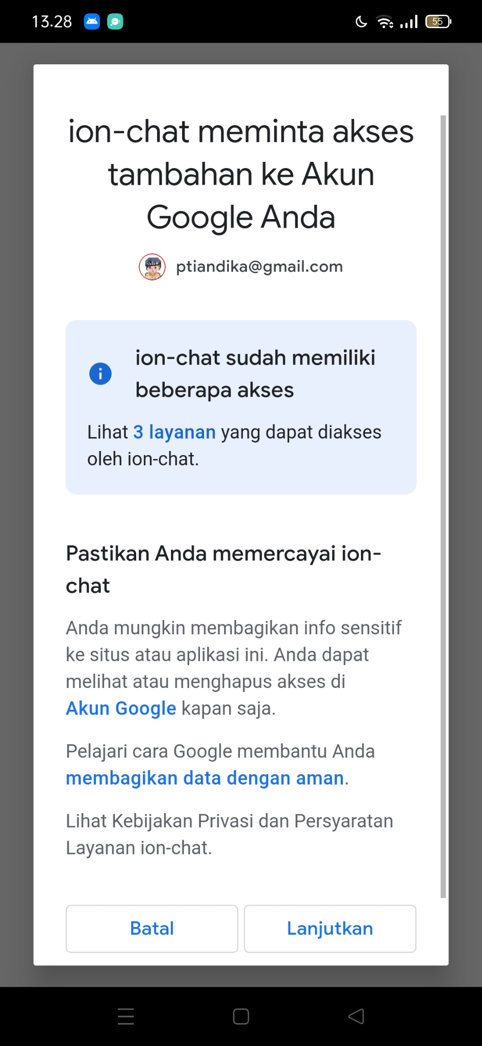

Gambar 6. Tampilan Sign-in Google

**3.3.3 Halaman Home**

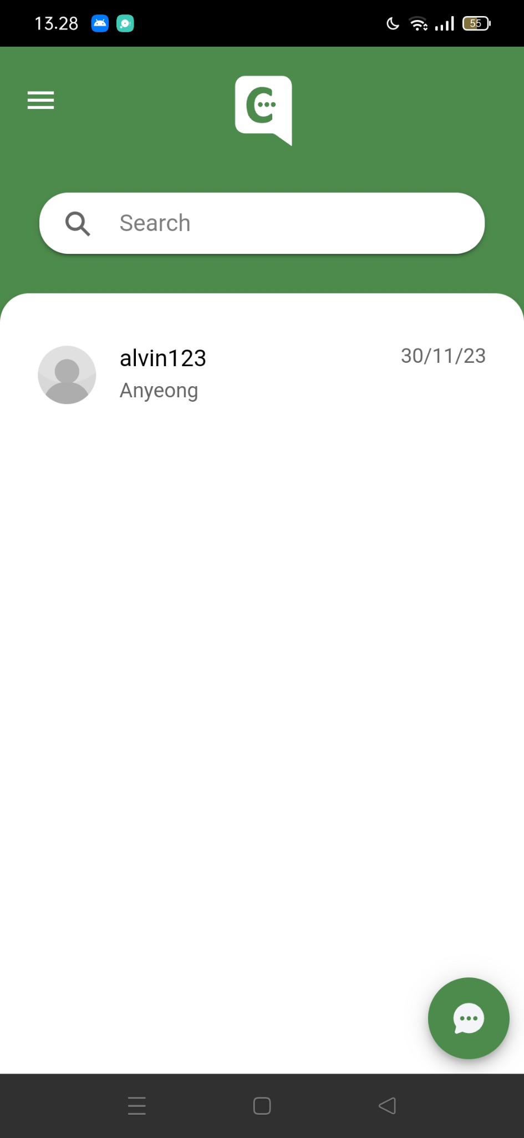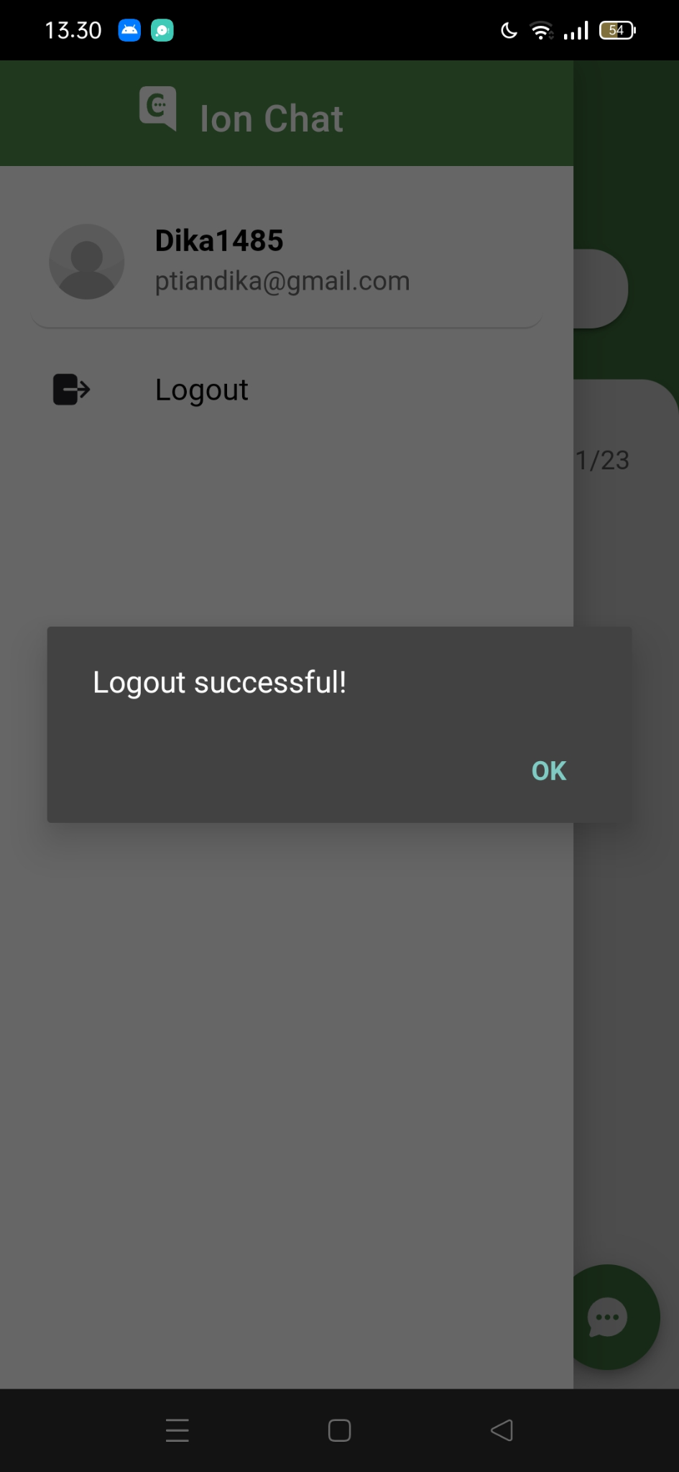

Gambar 8. Halaman Home

Halaman home menampilkan kolom chat yang terdapat nama, pesan terakhir, dan waktu dikirimnya pesan tersebut. Serta terdapat halaman yang muncul saat klik ikon tiga garis untuk menampilkan tombol yang berfungsi untuk menuju halaman detail profil dan logout dari akun.

**3.3.4 Halaman Chat**

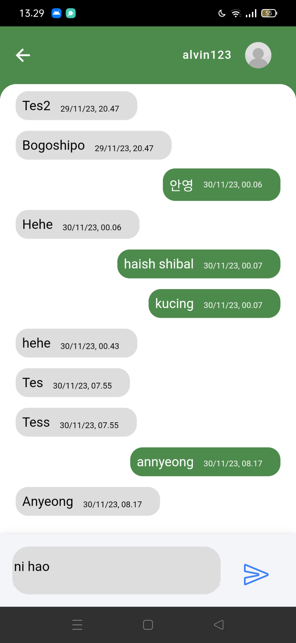

Gambar 9. Halaman Chat

Halaman chat merupakan fitur utama aplikasi, berfungsi sebagai alat berkirim pesan antar pengguna. Foto profil serta username pengguna ditampilkan diatas. Terdapat kolom dibawah untuk mengirimkan pesan.

**3.3.5 Halaman List Teman dan Tambah Teman**

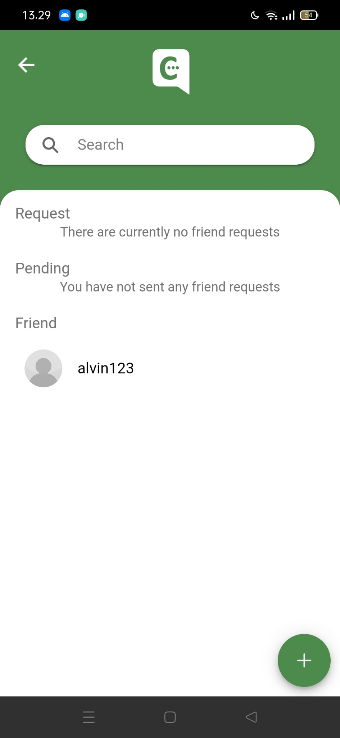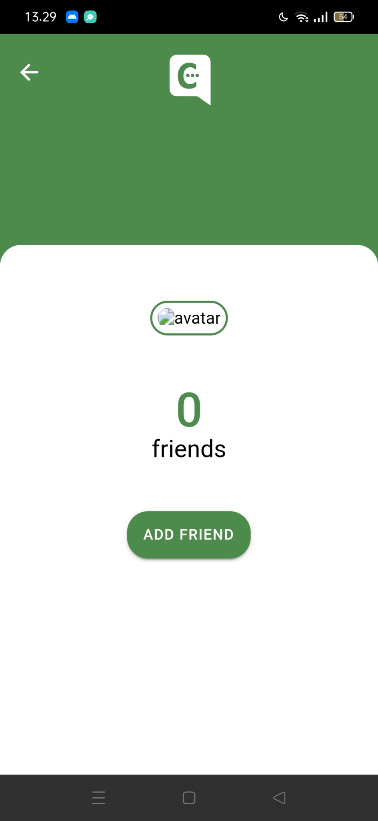

Gambar 10. Halaman List Teman dan Tambah Teman

Pengguna dapat melihat pertemanan dengan status *request*, *pending*, dan sudah berteman. Terdapat tombol untuk menambahkan teman menggunakan username.

**3.3.6 Halaman Profil dan Edit Profil**

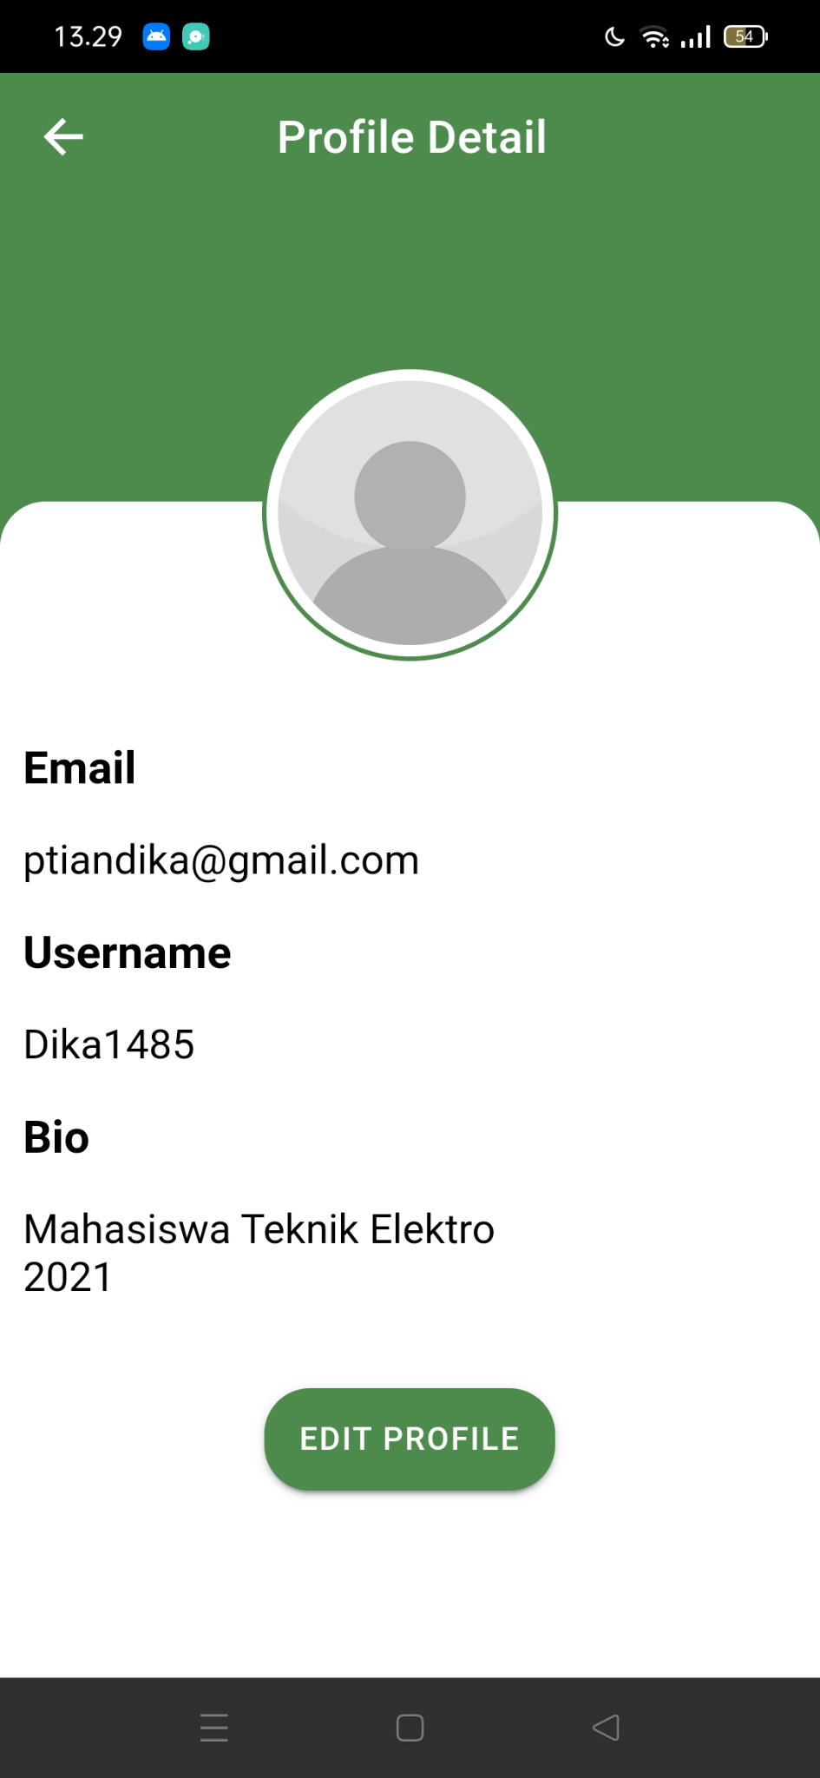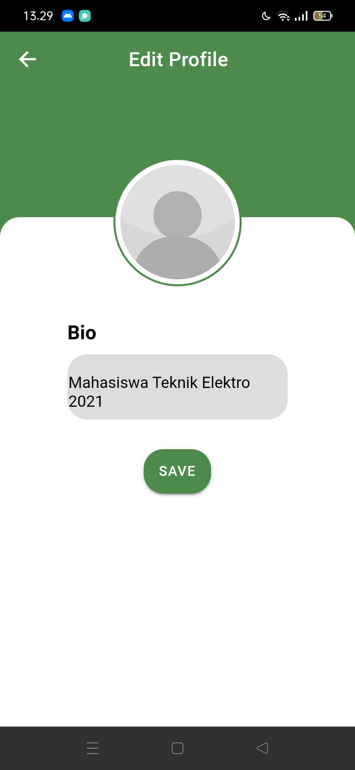

Gambar 11. Halaman Profil dan Edit Profil

Pengguna dapat menambahkan serta mengganti detail informasi pengguna yaitu email, username, dan bio.

# KESIMPULAN

Dalam laporan penelitian ini, telah dibahas mengenai pengembangan dan implementasi sistem aplikasi chat berbasis mobile menggunakan framework ionic, react native, dan database firebase. Tujuan utama dari penelitian ini adalah untuk menciptakan aplikasi chat yang sederhana serta tidak melenceng dari tujuan utama fungsi sebuah aplikasi chat.

Framework ionic memberikan landasan yang baik untuk pengembangan sistem aplikasi chat. Dengan fitur-fiturnya yang kuat, seperti koding secara *cross-platform*, performa dan respon aplikasi seperti native, ionic memberikan keuntungan dalam efektivitas sebagai pembuat aplikasi dan pengalaman pengguna yang efisien.

React native juga merupakan framework yang memberikan kemudahan bagi pembuat aplikasi. Hal ini dikarenakan penggunaan bahasa Javascript serta memungkinkan *source code* untuk digunakan pada perangkat Android dan iOS.

Firebase digunakan sebagai database yang berfungsi untuk memberikan fitur real-time sehingga pengguna dapat saling mengirimkan pesan secara langsung.

Penggunaan aplikasi mobile sebagai platform yang mengutamakan mengirimkan pesan memberikan kesederhanaan dan kenyamanan bagi pengguna. Melalui aplikasi ini, pengguna dapat dengan mudah menggunakan berbagai fitur tanpa distraksi dari fitur yang tidak sesuai dengan fungsi aplikasi chat. Sistem online berbasis mobile ini memberikan akses praktis bagi pengguna untuk menggunakan aplikasi dimanapun pengguna berada dengan perangkat yang terhubung dengan internet. Selain itu, pembuatan akun juga dimudahkan dengan menggunakan sign-in google.

Secara keseluruhan, sistem aplikasi chat berbasis mobile menggunakan framework ionic, react native, dan platform firebase memberikan kontribusi positif dalam pembuatan aplikasi dan penggunaan aplikasi. Diharapkan bahwa pengguna dapat menikmati fitur yang sederhana dan terorganisir, serta menggunakan aplikasi secara efektif.

# DAFTAR PUSTAKA

[1] Daniarsyah, R.S.B., Ismail, S.J.I. and Rizal, M.F., 2020. Aplikasi dan Server Chat Online Berbasis Android. *eProceedings of Applied Science*, *6*(2).

[2] Adinta, F. and Neforawati, I., 2019. Rancang Bangun Aplikasi Chatting Berbasis Web Menggunakan Docker. *JOISIE (Journal Of Information Systems And Informatics Engineering)*, *1*(1), pp.28-34.

[3] Sanad, E.A.W., Achmad, A. and Dewiani, D., 2018. Pemanfaatan Realtime Database di Platform firebase Pada Aplikasi E-Tourism Kabupaten Nabire. Jurnal Penelitian Enjiniring, 22(1), pp.20-26.

[4] Shiddiqramzy, H. and Sediyono, E., 2023. Perancangan Aplikasi Chat Realtime sebagai Media Bercerita Berbasis Android. Jurnal JTIK (Jurnal Teknologi Informasi dan Komunikasi), 7(2), pp.328-336.

[5] Vinandha, Velient, Bayu Priyambadha, and Heru Nurwarsito. "Pengembangan Aplikasi Mobile Pengingat Jadwal Layanan Posyandu dengan Menggunakan Teknologi firebase Cloud (Studi Kasus: Posyandu Raflessia Kelurahan Tanjungsekar, Kecamatan Lowokwaru Kota Malang)." Jurnal Pengembangan Teknologi Informasi dan Ilmu Komputer 3, no. 5 (2019): 4133-4141.

[6] Griffith, C. 2017. Mobile App Development with ionic, Revised Edition: Cross-Platform Apps with ionic, Angular, and Cordova. " O'Reilly Media, Inc."

[7] Pamungkas, L.A.B. and Imrona, M., 2020. Analisa Perbandingan Kinerja Cross Platform Mobile Framework React Native dan Flutter. eProceedings of Engineering, 7(1).

[8] Stack OverFlow Survey (2023). Diakses melalui <https://survey.stackoverflow.co/2023/#most-popular-technologies-language> pada 29 November 2023.

[9] Badrul, M., 2021. Penerapan Metode Waterfall Untuk Perancangan Sistem Informasi Inventory Pada Toko Keramik Bintang Terang. PROSISKO: Jurnal Pengembangan Riset dan Observasi Sistem Komputer, 8(2), pp.57-52.

[10] Suhaidi, M., Nurhadi, N. and Latip, L., 2020. Penerapan Framework ionic Dalam Perancangan Aplikasi E-Concept Sebagai Alat Terukur Dalam Perekrutan Simpatisan Pemilukada. *Sebatik*, *24*(2), pp.253-258.

[11] Malahella, A.H., Arwani, I. and Tibyani, T., 2020. Pemanfaatan Framework React Native dalam Pengembangan Aplikasi Pemesanan Minuman Kopi pada Kedai Bycoffee. *Jurnal Pengembangan Teknologi Informasi dan Ilmu Komputer*, *4*(9), pp.3178-3184.

[12] Mariko, S., 2019. Aplikasi website berbasis HTML dan JavaScript untuk menyelesaikan fungsi integral pada mata kuliah kalkulus. *Jurnal Inovasi Teknologi Pendidikan*, *6*(1), pp.80-91.

[13] Pramudita, R., Arifin, R. W., Alfian, A. N., Safitri, N., & Anwariya, S. D. (2021). Penggunaan Aplikasi Figma Dalam Membangun Ui/Ux Yang Interaktif Pada Program Studi Teknik Informatika Stmik Tasikmalaya. Jurnal Buana Pengabdian, 3(1), 149-154

[14] Naufal, A. (2022). Figma Adalah: Fitur, Fungsi dan Cara menggunakannya

[15] Schubert, M. (2021). How Design Teams Have Been Affected by Remote Working Due to the COVID-19 Pandemi

[16] Ismi, T. (2020). Permudah Kolaborasi Tim, Coba Aplikasi Desain Figma